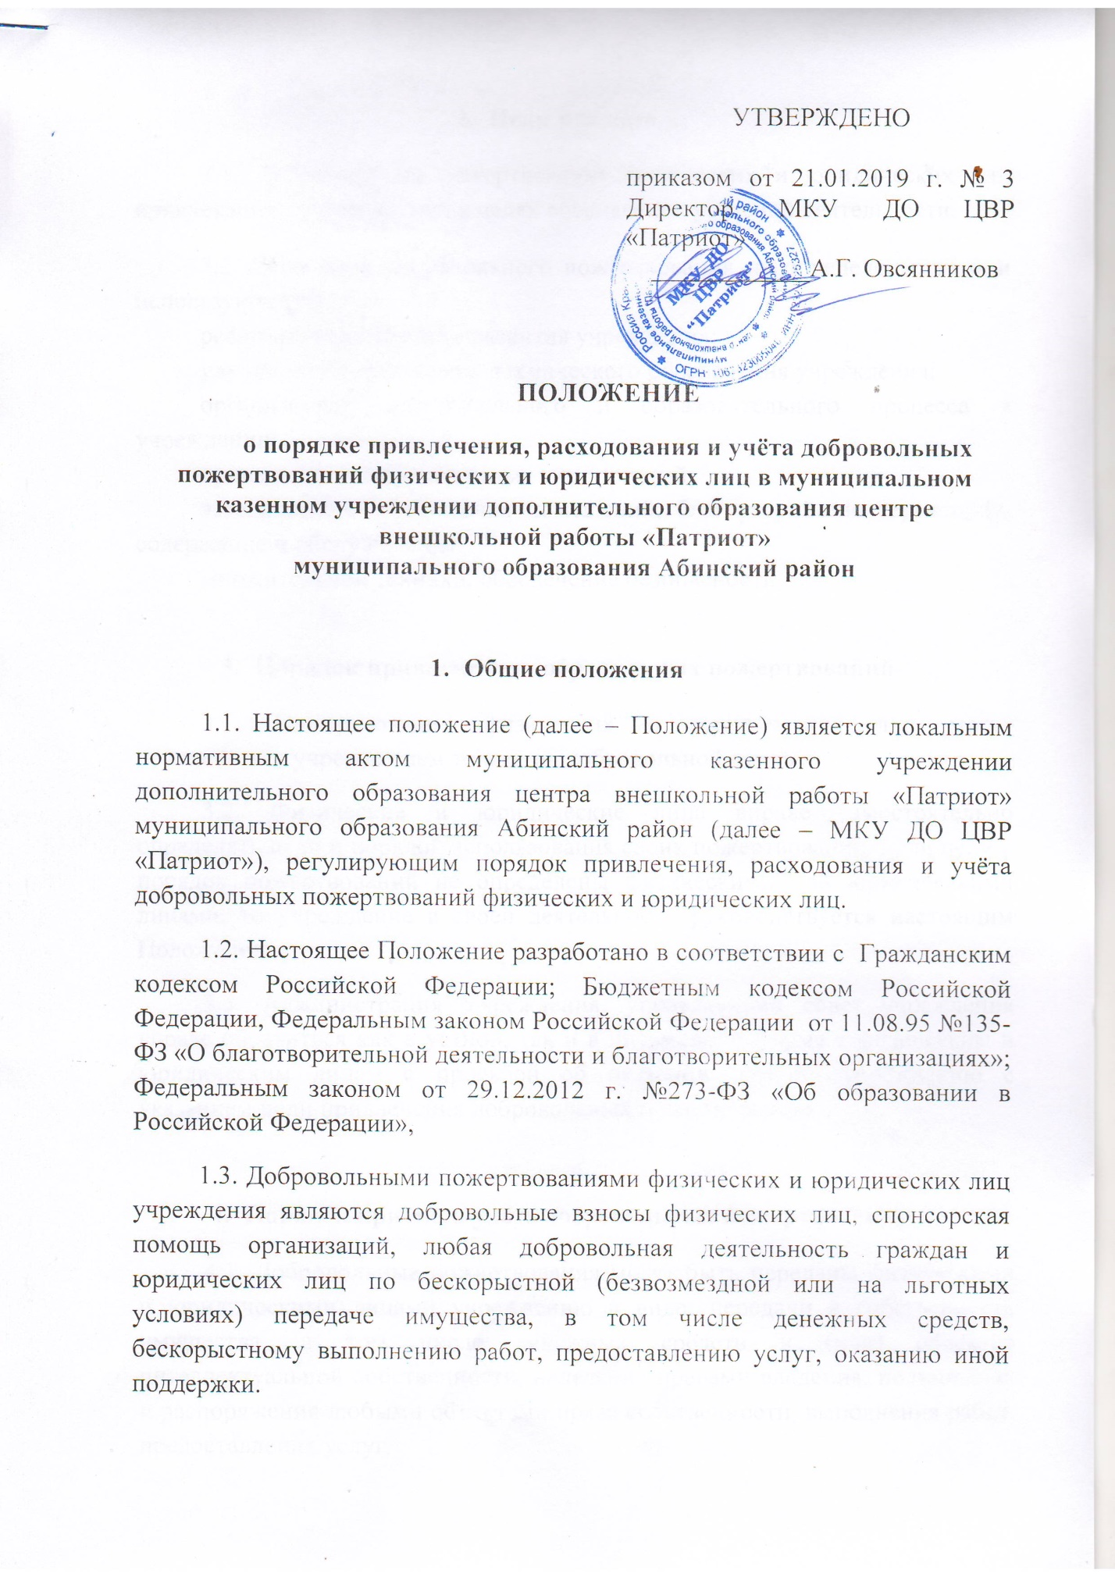

- Цели и задачи
2.1. Добровольные пожертвования физических и юридических лиц привлекаются учреждением в целях обеспечения уставной деятельности.
2.2. Если цели добровольного пожертвования не определены, то они используются на:
реализацию концепции развития учреждения:
улучшение материально- технического обеспечения учреждения;
организацию воспитательного и образовательного процесса в учреждении;
проведение оздоровительных мероприятий;
эстетического оформления помещений, благоустройство территории, содержание и обслуживание
множительной техники, обеспечение безопасности.

- Порядок привлечения добровольных пожертвований
3.1. Пожертвования физических и юридических лиц могут привлекаться учреждением только на добровольной основе.
3.2. Физические и юридические лица вправе самостоятельно определять цели и порядок использования своих пожертвований. Если цели и порядок пожертвований не определены физическими или юридическими лицами, то учреждение в своей деятельности руководствуется настоящим Положением.
3.3. Администрация Учреждения, управляющий совет учреждения вправе обратиться как в устной, так и в письменной форме к физическим и юридическим лицам с просьбой об оказании помощи учреждению с указанием цели привлечения добровольных пожертвований.

- Порядок приёма и учёта добровольных пожертвований
4.1. Добровольные пожертвования могут быть переданы физическими и юридическими лицами учреждению в виде: передачи в собственность имущества, в том числе денежных средств и (или) объектов интеллектуальной собственности, наделения правами владения, пользования и распоряжения любыми объектами права собственности, выполнения работ, предоставления услуг.
Добровольные пожертвования могут также выражаться в добровольном безвозмездном личном труде граждан, в том числе по ремонту, уборке помещений учреждения и прилегающей к нему территории, ведении кружков, секций, оформительских и других работ, оказании помощи в проведении мероприятий.
4.2. Пожертвования в виде денежных средств перечисляются на лицевой счет учреждения – 925510540, тип средств - 300300 через учреждения банков, иных кредитных организаций, учреждения почтовой связи. В платёжном поручении может быть указано целевое назначение взноса.
4.3. Пожертвования в виде имущества передаются на основании договора дарения, согласно приложению к настоящему Положению. Стоимость передаваемого имущества, вещи или имущественных прав определяются сторонами договора.
4.4. Учёт добровольных пожертвований осуществляется в соответствии с бухгалтерским учетом.
- Порядок расходования добровольных пожертвований
5.1. Расходование привлеченных средств должно производиться строго в соответствии с целевым назначением пожертвования, определенным физическими или юридическими лицами, либо общим собранием.
5.2. Не допускается направление добровольных пожертвований на увеличение фонда заработной платы работников учреждения, оказание им материальной помощи.

- Ответственность и обеспечение контроля расходования добровольных пожертвований
6.1. Общим собранием осуществляют контроль за переданными учреждению добровольными пожертвованиями.
6.2. При привлечении добровольных пожертвований директор учреждения обязан ежегодно представлять письменные отчеты об использовании средств общим собранием.
6.3. Ответственность за нецелевое использование добровольных пожертвований несёт директор учреждения.
6.4. По просьбе физических и юридических лиц, осуществивших добровольное пожертвование, учреждение предоставляет им информацию об их использовании.
- Заключительные положения
7.1. Наличие в учреждении привлеченных средств не влечет за собой снижения нормативов и (или) абсолютных размеров его финансирования за счет средств бюджета.
7.2. Бухгалтерский учет привлеченных средств осуществляется в соответствии с нормативными документами.

ПРИЛОЖЕНИЕ № 1
к положению о порядке привлечения,
расходования и учёта добровольных
пожертвований физических и
юридических лиц в МКУ ДО ЦВР «Патриот»
от ___________________ № _________

ДОГОВОР ПОЖЕРТВОВАНИЯ (ДАРЕНИЯ) №__

г. Абинск "__ "_________ 201__ год.
______________________________________________________________________________________________________________________________,
(полное наименование организации, Ф.И.О. физического лица, паспортные данные, место жительства)
именуемый в дальнейшем «Даритель» с одной стороны, и муниципальное казенно учреждение дополнительного образования центр внешкольной работы «Патриот» муниципального образования Абинский район, именуемый в дальнейшем «Одаряемый», в лице директора Овсянникова Александра Георгиевича, действующий на основании Устава, с другой стороны, заключили настоящий договор о нижеследующем
- ПРЕДМЕТ ДОГОВОРА

1.1. В соответствии с настоящим договором «Даритель» обязуется безвозмездно передать «Одаряемому» _____________________________________________,
(денежные средства (сумма), имущество, права и т.п., если вещь не одна - перечисление, указываются
1.2. Стоимость передаваемой вещи составляет ___ руб.___коп (_____ руб._____00 копеек).
1.3. Передача вещи оформляется путем подписания акта приёма-передачи. Вещь считается переданной с момента подписания указанного акта и фактической ее передачи.
1.4. Указанная вещь не является предметом залога и не может быть отчуждена по иным основаниям третьим лицам, в споре и под арестом не состоит.
2. ПРАВА И ОБЯЗАННОСТИ СТОРОН
2.1. Одаряемый вправе в любое время до передачи ему дара от него отказаться. В этом случае настоящий договор считается расторгнутым. Отказ от дара должен быть совершен в письменной форме.
2.2. Даритель вправе отказаться от исполнения настоящего договора, если после заключения договора имущественное или семейное положение либо состояние здоровья Дарителя изменилось настолько, что исполнение договора в новых условиях приведет к существенному снижению уровня его жизни.
2.3. Даритель вправе отменить дарение либо потребовать отмены дарения в судебном порядке на основании случаев, указанных в ст. 578 ГК РФ.
2.4. В случае отмены дарения Одаряемый не вправе требовать возмещения убытков.
3. РАЗРЕШЕНИЕ СПОРОВ
3.1. Все споры и разногласия, которые могут возникнуть между сторонами по вопросам, не нашедшим своего разрешения в тексте данного договора, будут разрешаться путём переговоров на основе действующего законодательства.
3.2. При неурегулировании в процессе переговоров спорных вопросов споры разрешаются в суде в порядке, установленном действующим законодательством.
4. СРОК ДЕЙСТВИЯ И ПРЕКРАЩЕНИЕ ДОГОВОРА
4.1. Настоящий договор вступает в силу с момента заключения и заканчивается после выполнения принятых на себя обязательств сторонами в соответствии с условиями договора.
4.2. Настоящий договор прекращается досрочно:
по соглашению сторон;
по иным основаниям, предусмотренным законодательством и настоящим договором.

5. ОСОБЫЕ УСЛОВИЯ И ЗАКЛЮЧИТЕЛЬНЫЕ ПОЛОЖЕНИЯ
5.1. Во всем, что не предусмотрено настоящим договором, стороны руководствуются действующим законодательством Российской Федерации.
5.2. Любые изменения и дополнения к настоящему договору действительны при условии, если они совершены в письменной форме и подписаны надлежаще уполномоченными на то представителями сторон.
5.3. Все уведомления и сообщения должны направляться в письменной форме.
5.4. Договор составлен в двух экземплярах, из которых один находится у Дарителя, второй - у Одаряемого.
6. Адреса и реквизиты сторон:

ДАРИТЕЛЬ:  _________________________  _________________________  _________________________  _________________________ | ОДАРЯЕМЫЙ:  МКУ ДО ЦВР «Патриот»:  353320, Россия, Краснодарский край, Абинский район, г.Абинск,  ул. Мира, 2.  Директор _______А.Г. Овсянников  М.П.

